***Табличний процесор Microsoft Excel***

1. Призначення та можливості табличного процесора Microsoft Excel 10.
2. Запуск, будова вікна табличного процесора Microsoft Excel 10.
3. Налаштування параметрів роботи.
4. Введення і редагування даних.
5. Форматування книг.
6. Формули та функції в Excel.
7. Сортування та фільтрація даних.
8. Побудова графіків, діаграм.
9. Друкування робочих листків і книг.

**Табличний процесор Microsoft Excel**

# Інтерфейс табличного процесора

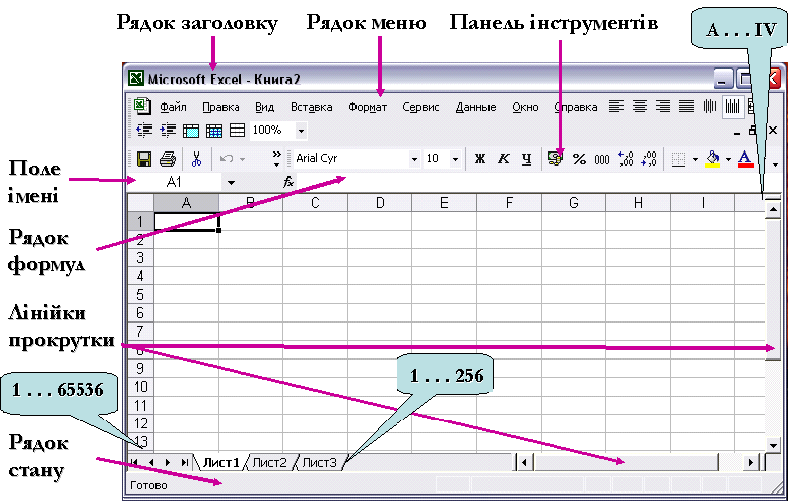

**Електронні таблиці** – це набір даних, організованих у формі двомірної таблиці, над якими можна проводити довільні обчислення, а їх результати подавати як в числовому так і в графічному вигляді. В електронну таблицю можуть входити текстові фрагменти, числові дані, графічні зображення. Над даними, які знаходяться в таблиці, можна проводити обчислення за спеціально введеними формулами. Файли, які створюються в Excel називаються робочими книгами. **Робоча книга** – це набір таблиць, в які можна вводити значення і формули, і проводити за ними обчислення. Кожна таблиця, що входить в склад робочої книги називається **робочим аркушем**. Кожна робоча книга може містити до 256 аркушів.

Будь-яка електронна таблиця складається з **рядків** та **колонок**. Рядки електронної таблиці нумеруються арабськими цифрами, а колонки – латинськими літерами. На робочому аркуші існує 65536 (від 1 до 65536) рядків і 256 колонок (від А, В, С, ... , Z, AA, AB, …, AZ, BA, BB, …, і до IV). Перетин рядків та колонок утворює **комірки**. В комірках власне і записується вся числова та текстова інформація, що зберігається в таблиці та формули , за якими проводяться обчислення. Комірки іменуються за назвою колонки та рядка, на перетині яких вони знаходяться (наприклад А1, СК245 і т.д.)

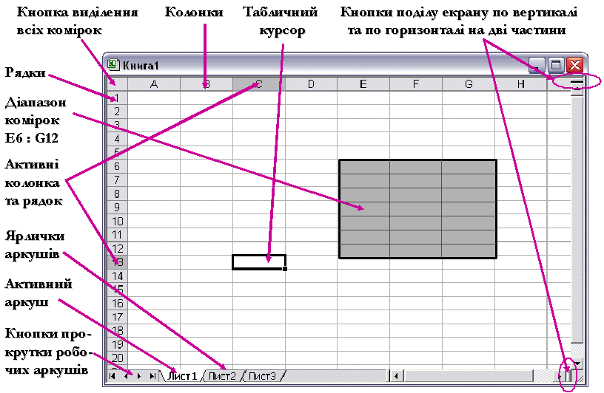Крім цього модна ввести поняття **діапазону комірок (блоку),** тобто адреси, що займають виділені комірки. Діапазон комірок переважно вказується в такому форматі ***<Комірка1> : <Комірка2>***, де ***<Комірка1>*** - адреса лівого верхнього кута прямокутної ділянки, що займають комірки, ***<Комірка2>*** - адреса правого нижнього кута.

Для запуску програми Excel слід виконати команду **Пуск → Программы → Microsoft Excel,** після чого на екрані з’явиться вікно процесора Excel. Звичайно воно має вигляд , показаний на таб. 37. Вікно містить ряд типових елементів: ряд заголовка вікна з кнопками управління, згортання, розгортання та закриття вікна, рамка, призначення яких ми розглядали раніше.

**Рядок меню** розміщується під рядком заголовку і включає в себе такі пункти:

|  |  |
| --- | --- |
| **Файл** – робота з файлами книг | **Данные** – робота з базами даних |
| **Правка** – редагування книг | **Окно**  – робота з вікнами книг |
| **Вид**  – перегляд книг | **?**  – довідкова система |

**Вставка** – вставка у аркуші книг малюнків, діаграм, поточної дати й часу, формул та ін.

**Формат** – форматування книг (встановлення параметрів форматів таблиць).

**Сервис** – сервісні функції ( встановлення параметрів настройки Excel).

Кожний пункт меню має вертикальне підменю. Для його відкриття потрібно клацнути на ньому лівою кнопкою мишки.

Аналогічно вибирається пункт підменю. Також можна вибирати пункт підменю за допомогою клавіш керування курсором: підвести курсор до потрібного пункту та натиснути Enter. Слід зазначити, що назви деяких пунктів підменю мають сірий колір. Це означає, що такі пункти в даний момент недоступні.

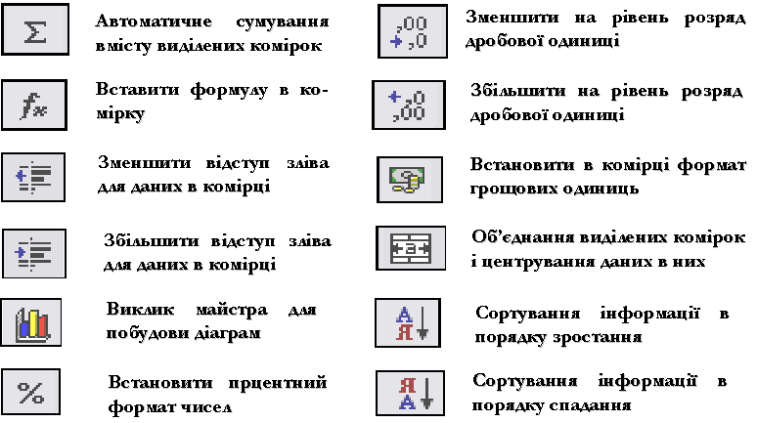**Панелі інструментів.** Під рядком меню розміщуються панелі інструментів – це рядок кнопок, при натисканні на які виконується певна дія. Для натискування на кнопку слід навести курсор мишки на кнопку і клацнути на ній. При фіксації курсору мишки на кнопці під нею з’являється її назва.

**Лінійки прокрутки по вертикалі та по горизонталі** служать для перегляду інформації, яка не вмістилась у вікні. При цьому можна використовувати яки бігунець, так і спеціальні мітчики на їх краях. Над вертикальною лінійкою прокрутки та зліва від горизонтальної лінійок прокрутки є спеціальні кнопки, які дозволяють розбити вікно редактора на дві або на чотири частини і редагувати документ одразу у двох (чотирьох) різних місцях. Для реалізації цієї можливості потрібно встановити курсор мишки на кнопку, він набуде вигляду **←→** і, натиснувши ліву кнопку мишки перетягати її донизу або вліво на потрібну відстань.

**Рядок набору формул** розташований під панелями інструментів зліва і призначений для введення формул в активну комірку.

**Поле імені** знаходиться під панелями інструментів справа, в ньому показується адреса виділеної комірки або діапазону комірок.

**Вікно активного робочого аркуша** знаходиться під рядком набору формул. Саме в нього вводяться дані. Зверху вікна знаходяться **заголовки колонок**, зліва – **заголовки рядків**. На перетині заголовків міститься **кнопка виділення всіх комірок** робочого аркуша.

З лівого боку від нижньої лінійки прокрутки знаходяться **ярлики робочих аркушів**. Вони використовуються для вибору активного робочого аркуша. Для вибору потрібно клацнути лівою кнопкою мишки на потрібному ярлику. За замовчуванням, робоча книга складається з трьох аркушів.

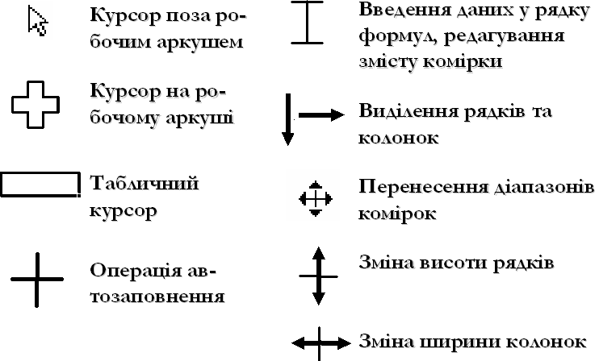У вікні Excel може бути три курсори. Перший курсор – **табличний курсор** присутній завжди і знаходиться всередині таблиці. Він має форму товстої прямокутної рамки навколо комірки. Табличний курсор можна переміщувати по таблиці да допомогою клавіш керування курсором або за допомогою миші (клацнути мишкою в комірці, куди потрібно встановити курсор). Колонку, рядок і комірку, в якій знаходиться табличний курсор називають відповідно **активною колонкою, активним рядком і активною коміркою**. **Другий** **курсор** може бути у рядку набору формул або всередині комірки і має вигляд вертикальної смужки. **Третій курсор** – курсор мишки має вигляд широкого плюса.

# Операційї з робочими аркушами

Для проведення маніпуляцій з аркушами слід клацнути правою кнопкою мишки на ярликах. Виникне контекстне меню:

Для того, щоб **добавити аркуші**, слід клацнути на ярлику, перед яким потрібно вставити аркуш, викликати контекстне меню, вибрати з контекстного меню **Добавить,** вибрати тип аркуша.

Для знищення робочого аркуша слід викликати на його ярлику контекстне меню і вибрати опцію **Удалить.** В попереджувальному вікні, що з’явиться, вибираємо **Да**.

За замовчуванням назви робочих листів встановлюються Лист1, Лист2 і т.д., такі назви неінформативні, тому часто виникає потреба перейменувати аркуш. Для цього слід викликати на ярлику потрібного аркуша контекстне меню і вибрати опцію **Переименовать.** Виникне діалогове вікно, де вводиться нове ім’я аркуша. Для зручності воно повинно бути коротким. Символ **!** є забороненим для імені аркуша .

Команда **Переместить\Скопировать** потрібна для копіювання вмісту робочого аркуша на інший аркуш.

**Выделить все листы** виділяє всі аркуші робочої книги.

В самому низу вікна знаходиться стрічка стану. В цьому рідку вказано стан готовності Excel, тип даних в активній комірці, та ін.

**Переміщення по робочому аркуші** здійснюється перш за все за допомогою миші, використовуючи лінійки прокрутки. комірки.

Якщо в даний момент в робочому аркуші є лише один основний курсор, то його можна переміщувати по таблиці за допомогою клавіш керування курсором ↑, →, ↓, ←. Але коли з’являється ще другий курсор, то дані клавіші використовуються для переміщення саме другого курсору. В цьому випадку переміщення головного курсору здійснюється клавішами.

Переміщення на комірку з певною адресою здійснюється набором її адреси в полі імені та натисненням Enter. Можна виконати команду **Правка → Перейти** (або скористатись функціональною клавішею **F5).** В будь-якому випадку відкриється діалогове вікно **Перейти,** де в полі **Ссылка** потрібно вказати адресу потрібної комірки та натиснути ОК. Якщо потрібна комірка знаходиться на іншому аркуші, то перед її адресою потрібно вказати назву відповідного робочого аркуша і символ !. Наприклад Klas3!D45 – комірка, що знаходиться на робочому аркуші Klas3 і має адресу D45.

|  |  |
| --- | --- |
| Enter – на одну комірку вниз | Shift + Enter – на одну комірку вверх |
| Tab – на одну комірку вправо | Shift + Tab – на одну комірку вліво |

# Операції з робочими книгами.

**Створення робочої книги**. При відкритті робочої книги автоматично відкривається з іменем за замовчуванням Книга1. Якщо потрібно створити нову робочу книгу в процесі роботи з програмою, потрібно виконати команду **Файл → Создать,** або натиснути кнопку **Создать** на панелі інструментів. Microsoft Excel має багатовіконний інтерфейс. При цьому кожна робоча книга відкривається в окремому вікні. Кількість відкритих робочих книг не обмежена, і залежить тільки від ресурсів ПК. Перехід між вікнами здійснюється шляхом вибору відповідної назви в пункті меню **Окно**.

**Відкриття робочої книги**. Для того, щоб відкрити раніше створену робочу книгу, потрібно виконати команду **Файл → Открыть**, або натиснути кнопку **Открыть** на панелі інструментів. При цьому відкривається вікно (таб 24), в якому слід вибрати потрібну папку та потрібний файл робочої книги.

**Запис на диск робочої книги** У меню **Файл** є п’ять команд, які дозволяють зберегти файл: **Сохранить, Сохранить как, Сохранить рабо чую область, Закрыть и Выход.** Кожна з цих команд має свою специфіку. Команду **Сохранить как** звичайно використовують при першому збереженні файла, а команду **Сохранить** ( або кнопку **Сохранить** на панелі інструментів) для збереження змін у існуючому файлі. При виборі команд **Закрыть и Выход** Excel завжди запитує про необхідність збереження змін.

При першому збереженні файла відкривається вікно діалогу **Сохранение документа**  (таб 23), де можна вказати ім’я і тип файла, а також ім’я папки, у якій буде збережено файл. Якщо тип файлу не вказано, то Excel за замовчуванням встановлює тип XLS для робочих книг, XLT для копій, XLM для робочих областей. При натисненні кнопки **Параметры** відкривається вікно діалогу **Параметры сохранения**, в якому можна встановити прапорець **Всегда создавать резервную копию**, а також паролі ( до 15 символів, де розрізняються великі і малі літери) для відкриття або для запису змін у файлі.

При наступних збереженнях файла командою **Файл → Сохранить (**або кнопкою **Сохранить** на панелі інструментів) Excel запише поточний вміст книги замість останньої збереженої копії файла, не відкриваючи вікно **Сохранение документа**.

Для збереження файлу під іншим іменем слід використовувати команду **Файл → Сохранить как**. Відкривається вікно **Сохранение документа**, і подальші дії виконуються як при першому збереженні документа.

Якщо користувач постійно працює з кількома робочими книгами одночасно, то йому постійно доводиться виконувати одні й ті ж монотонні процедури відкриття робочих книг. Щоб полегшити роботу користувача в таких ситуаціях в Excel використовують спеціальну структуру – **робочу ділянку**. При цьому в одному файлі робочої ділянки можна помістити звертання до кількох робочих книг, що дозволяє при відкритті робочої ділянки автоматично відкривати всі книги, які вона об’єднує. Для того, щоб створити робочу ділянку потрібно виконати команду **Файл → Сохранить рабочую область,** відкривається вікно діалогу **Сохранить рабочую область,** куди потрібно ввести ім’я робочої області.

**Закриття робочої книги** Для закриття робочої книги потрібно виконати команду **Файл → Закрыть** або клацнути на кнопці **Закрыть** робочої книги.

**Вихід з програми Excel**  Для виходу з програми потрібно виконати команду **Файл → Выход ,** або клацнути на кнопці закриття вікна.

# Встановлення параметрів друку.

**Завдання параметрів сторінки**

Перед тим, як надрукувати аркуш, ви повинні задати параметри друкованої сторінки: розміри аркуша, на якому виконуватиметься друк, орієнтацію аркуша, що відображується на екрані, відносно довгої сторони аркуша, розміри полів, колонтитули і так далі.

На екрані з'явиться діалогове вікно, яке має чотири вкладки і дозволяє надрукувати всю книгу або окремий аркуш.

Вкладка Сторінка дозволяє задати наступні параметри:

* У рамці **Орієнтація** можна встановити перемикач в положення **Книжна** що забезпечить розташування аркуша уздовж довгої сторони паперу. При орієнтації альбомна друк аркуша виконується уздовж короткої сторони паперу.
* У групі **Масштаб** після установки перемикача в положення встановити ... % від натуральної величини задається коефіцієнт зміни розмірів у відсотках від натуральної величини аркуша або виділеної області. При установці перемикача в положення розмістити не більше ніж на ... стор. завширшки і ... стор. у висоту вказується, на скількох сторінках завширшки і у висоту розміститься аркуш книги або виділена область при друці. Перше положення перемикача забезпечує пропорційну зміну друкованих розмірів, другу, — дозволяє розмістити область друку на необхідній кількості сторінок.
* У полі **Розмір паперу** задається формат аркуша, на якому друкуватиметься таблиця. За умовчанням встановлюється формат А4 210x297 мм.
* У полі **Якість друку** встановлюється дозвіл, визначуваний кількістю крапок на дюйм, яке відображуватиме на друкарській сторінці. Чим більше значення має дозвіл, тим вище якість друку, але тим більше часу буде потрібно на друк документа.
* 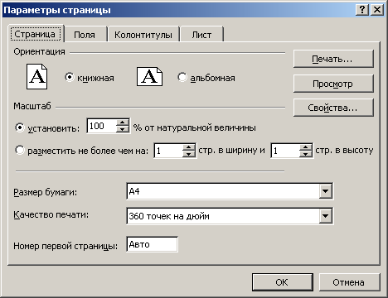 У полі **Номер першої сторінки** можна ввести номер першої сторінки. Якщо вибрати елемент Авто (Auto) то номер першої сторінки буде 1.

На вкладці **Поля** у поля верхнє, нижнее, ліве і праве введіть величину відступів від краю паперу: На цій же вкладці задайте відстані від краю паперу до верхнього і нижнього колонтитулів. Натискує кнопку Перегляд ви можете перевірити результати.

 У групі **Центрувати** на сторінці установка прапорців горизонтально, вертикально забезпечує центрування

**Налаштування друку верхнього і нижнього колонтитулу**

Налаштування друку верхнього і нижнього колонтитулу виконується на вкладці **Колонтитули**. Нагадаємо, що колонтитули дозволяють дати на кожному аркуші номер і назву глави, прізвища авторів і так далі За умовчанням Excel не друкує колонтитули. Проте їх можна вивести на аркуш.

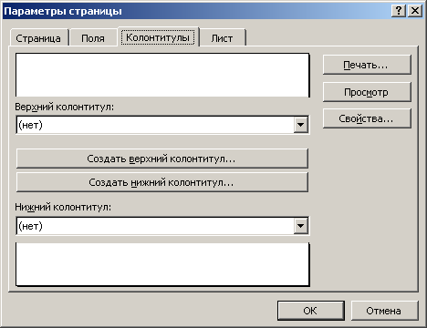Для верхнього або нижнього колонтитулу передбачені поля розміром 2 сантиметри. Відстань від нижнього або верхнього краю аркуша до колонтитулу 1,3 сантиметра. У Excel вбудовано декілька шаблонів колонтитулів, які приведені в списках Верхній колонтитул  і  Нижній колонтитул. Якщо вам не подобаються пропоновані шаблони, то для створення нового колонтитулу натискуйте кнопку Створити верхній колонтитул або Створити нижній колонтитул

**Вибір діапазону выводимых на друк комірок**

На робочому аркуші Excel можуть розташовуватися таблиці, малюнки, діаграму. Можна роздрукувати аркуш не повністю, а лише певну область. Відкрийте вкладку Аркуш і задайте діапазон комірок, що виводяться на друк, в полі Виводити на друк діапазон. Кнопка в правій частині поля дозволяє згорнути діалогове вікно і виділити діапазон на аркуші. Закін­чивши виділення діапазону, натискуйте ще раз цю кнопку, для відновлення діалогового вікна. Координати виділених комірок відображуватимуть в полі Виводити на друк діапазон. Область друку буде виділена пунктиром. Можна ввести координати верхнього лівого і правого нижнего кутів області друку, розділивши їх двокрапкою, наприклад, В3:С5, або задати несуміжні діапазони, утримуючи клавішу Ctrl, наприклад, В2:С4, D3:F19. Несуміжні діапазони будуть надруковані на окремих сторінках.   
При необхідності багатократного друку певного діапазону виділите його і виберіть в меню Файл команду Область друку, Задати. Для видалення області друку з налаштувань виберіть в меню Файл команду Область друку, Прибрати. Якщо не вказувати діапазон комірок, що виводяться на друк, то аркуш або робоча книга будуть роздрукований згідно з установками, зробленими на вкладці Сторінка.

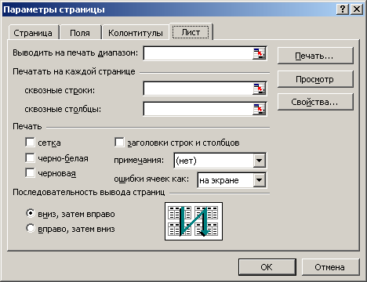В деяких випадках при друці великих таблиць і довгих списків бажане повторення на кожній надрукованій сторінці заголовків стовпців або рядків. В цьому випадку можна задати необхідні параметри в розділі Друкувати на кожній сторінці. Для використання як заголовок рядка, встановите курсор в полі **Сквозные строки**  згорніть діалогове вікно кнопкою в правій частині поля і виділите діапазон на аркуші. Закінчивши виділення діапазону, натискуйте ще раз цю кнопку, для відновлення діалогового вікна. Аналогічно, аби використовувати стовпець як заголовок, встановите курсор в полі **Сквозные столбцы** скрутіть діалогове вікно кнопкою в правій частині поля і виділите діапазон на аркуші. Закінчивши виділення діапазону, натискуйте ще раз цю кнопку, для відновлення діалогового вікна.

**Налаштування друку окремих параметрів аркуша**

У групі Друк установка прапорця **сітка** дозволяє виводити на друк сітку, яку ми бачимо на екрані.

* Прапорець **чорно-біла** доцільно використовувати для друку на чорно-білих принтерах.
* Установка прапорця **чорнова** скорочує час друку. Якщо встановлений цей прапорець, то друк сітки комірок і більшої частини графіки пригнічується.
* 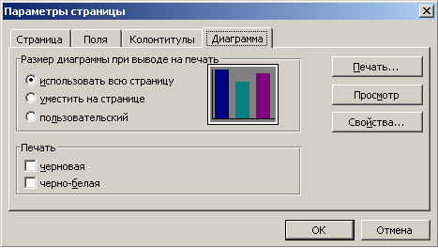 Перемикач **Послідовність** **виведення** **сторінок** (Page order) дозволяє встановити порядок виводу на друк даних, що не поміщаються на одній сторінці, — вниз, потім управо або навпаки, управо, потім вниз. Схемний порядок друку відображується на малюнку поряд з перемикачем.

Аркуш електронної таблиці Excel може не поміщатися на одній сторінці паперу. Excel автоматично ділить аркуш на декілька областей, які виводяться послідовно при друці. Лінії, уздовж яких виконується розділення аркуша, позначаються пунктиром. Установка кнопки перемикача в розділі **Послідовність виведення сторінки** у положення **вниз, потім направо** дозволяють друкувати спочатку перший стовпець кліток, потім другий і так далі Аби друкувати спочатку всі горизонтальні частини зліва направо, а потім нижние, встановите кнопку перемикача в положення **управо, потім вниз**.   
Якщо на аркуші намальована діаграма, то остання вкладка змінюється. На вкладці Діаграма  у групі **Розмір діаграми** при виводі на друк положенням перемикача задається збільшення розмірів діаграми відносно розмірів сторінки.

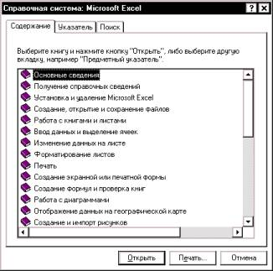

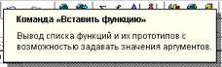

http://www.socd.univ.kiev.ua/EDU/CURS/OI/EXCEL/index/img040.gif

# Довідкова система Excel

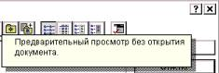*Excel* має у своєму розпорядженні потужну та ефективну довідкову систему, потрібна інформація з якої доступна на екрані у будь-який момент. Довідкова система організована у традиціях середовища *Windows*.

Звернутися до довідкової системи можна за допомогою клавіші <**F1**> або команди «**?\Вызов справки**». Подану у вікні довідки інформацію можна переглянути, роздрукувати, скопіювати у буфер, зробити власні закладки та примітки, скористатися функцією пошуку.

Крім того, знаходячись у вікні програми, можна одержати довідку про головні команди або елементи екрана. Для цього використовують комбінацію клавіш <**Shift**+**F1**> або кнопку img032 (у попередніх версіях вона входила до стандартної панелі інструментів; в *Excel* вказану кнопку можна додати до панелі інструментів, знайшовши її у категорії «**Окна и справка**» вкладки «**Команди**» діалогової панелі «**Настройка**», що викликається командою «**Сервис\Настройка…**»). Після цього курсором, що приймає форму стрілки зі знаком питання, вибирають потрібний об'єкт.

Багато з вікон діалогу у системі має кнопку img036, яка розташована у правому верхньому куті вікна. За допомогою *лівої* кнопки миші перетягніть знак питання вказаної кнопки на об’єкт вікна, по якому ви хочете отримати довідку. У вікні, що спливає, ви будете мати підказ по обраному об’єкту.

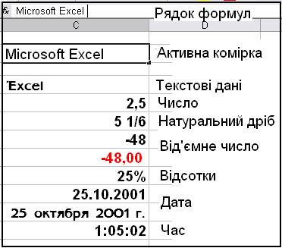Якщо ви хочете дістати пояснення щодо призначення непідписаних кнопок, які розташовані на панелях інструментів, просто вкажіть мишкою потрібну кнопку і зачекайте доки з’явиться необхідне пояснення.

# Дані та їх формати

Інформацію в комірки електронної таблиці можна вводити як безпосередньо в активну комірку так і в рядок набору формул. Для цього слід встановити курсор на потрібну комірку і ввести значення. Воно одночасно з’явиться в комірці і в рядку введення формул.

Якщо в комірці, куди вводиться нове значення, раніше вже знаходилась інформація, то вона автоматично знищується. Для **редагування** вмісту коміркипотрібно встановити на неї курсор мишки, клацнути мишкою в стрічці формул, коли з’явиться курсор, відредагувати значення.

При введенні інформації в комірки таблиці, Excel автоматично встановлює форматування ввідних значень. При цьому всі дані, над якими можна проводити обчислення (числа, грошові та процентні одиниці, дата, час та ін) за замовчуванням вирівнюються по правому краю комірок, а текстова інформація – по лівому.

* В одну комірку можна ввести до 255 символів тексту.
* Якщо потрібно, щоб число сприймалось як текст, перед введенням числа ставлять апостроф **’**.
* Символ між цілою і дробовою часткою десяткових чисел прийнято кома Звичайні дроби вводяться у форматі **<ціла частина> <чисельник>/<знаменник>**, наприклад “1 2/5”, якщо цілої частини немає – вказують 0, наприклад “0 2/5”, інакше число вважатиметься датою при введенні процентних даних, вказують символ **%**, наприклад 25%.
* Від’ємні числа вводяться зі знаком “**–**“ перед числом, наприклад -45.
* Дані типу “дата” вводяться в форматі **дд/мм/рррр** або **дд.мм.рррр**, де дд – дві (або одна) цифри дати, мм – дві (або одна) цифри місяця, рррр – чотири (або дві) цифри року. Якщо рік не вказати, за замовчуванням приймається поточний рік.
* Дані типу “час” вводяться в форматі гг:хх:сс, де гг – дві (або одна) цифри години, хх – дві (або одна) цифри хвилини, сс – секунди. Якщо хвилини або секунди не введені, їх приймають рівними 0.
* Допускається введення в одній комірці разом дати і часу, при цьому першою вводиться дата, а через пропуск час.

**Редагування даних (можливі варіанти):**

1. Видалити інформацію, яка знаходилась в комірці клавішею DEL, та ввести нову інформацію.
2. Встановити табличний курсор на комірку, натиснути F2 (або двічі клацнути мишкою на комірці), з’явиться вертикальний курсор, відредагувати вміст комірки, натиснути Enter.
3. Встановити табличний курсор на комірку, клацнути мишкою в рядку формул, відредагувати вміст комірки, натиснути Enter.

# Операції з комірками та діапазонами комірок.

Елементами електронної таблиці є рядок, колонка, комірка, блок комірок. З елементами електронної таблиці можна виконувати наступні операції: виділення, копіювання, перенесення вмісту, знищення змісту, вставка, видалення і форматування.

**Виділення комірок** Для копіювання, перенесення вмісту комірок та інших операцій над ними часто виникає необхідність виділяти відповідні комірки.

**Блок (діапазон) комірок** – це прямокутна суміжна область комірок. Блок описується адресами верхньої лівої та нижньої правої комірок, розділених двокрапкою. Наприклад **А1:В20**. Розглянемо способи виділення комірок.

**Виділення довільного блоку** **комірок** Натиснути ліву кнопку мишки в верхній лівій комірці блоку, не відпускаючи її перетягнути курсор вниз і вправо на потрібну відстань, відпустити кнопку

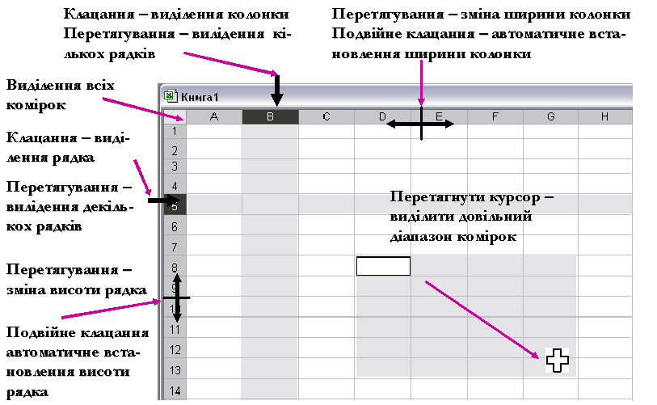**Виділення колонки** Клацнути лівою кнопкою мишки на заголовку колонки. Для виділення кількох колонок натиснути ліву кнопку мишки на заголовку першої колонки, не відпускаючи перетягнути до заголовку останньої колонки блоку.

**Виділення рядка** Клацнути лівою кнопкою мишки на заголовку рядка. Для виділення кількох рядків натиснути ліву кнопку мишки на заголовку першого рядка, не відпускаючи перетягнути до заголовку останнього рядка блоку.

**Виділення зразу декількох діапазонів комірок одночасно** Для цього слід відмітити один діапазон, а інші відмічати утримуючи клавішу Ctrl.

**Копіювання вмісту комірки або блоку комірок** Існує декілька типів копіювання:

* Копіювання вмісту комірки в іншу комірку
* Копіювання вмісту комірки в блок комірок. При цьому вміст вихідної комірки копіюється в кожну комірку відповідного блоку.
* Копіювання вмісту блоку комірок в інший блок комірок, при цьому обидва блоки повинні мати однакові розміри.

Процедура копіювання складається з двох етапів:

1. Виділити комірку, або блок комірок для копіювання і скопіювати його в буфер обміну системи Windows. ( виконати команду **Правка → Копировать** або на панелі інструментів вибрати кнопку **Копировать**).
2. Перенести табличний курсор в лівий верхній куток блоку, куди буде копіюватись інформація і вставити в нього вміст буфера обміну (виконати команду **Правка → Вставить** або на панелі інструментів вибрати кнопку  **Вставить**).

**Перенесення вмісту комірок або блоку комірок** Відбувається аналогічно копіюванню, але вміст комірок ми не копіюємо в буфер обміну, а “вирізаємо” його з комірок і заносимо в буфер обміну.

1. Виділити комірку, або блок комірок для перенесення
2. Виконати команду **Правка → Вырезать,** або на панелі інстр. вибрати кнопку **Вырезать**.
3. Перенести таблич. курсор в лівий верхній куток блоку, куди буде перенесена інформація
4. Вставити в нього вміст буфера обміну (виконати команду **Правка → Вставить** або на панелі інструментів вибрати кнопку  **Вставить**).

**Вставка комірок**

1. Виділити область, в яку потрібно вставити пусті комірки.
2. Виконати команду **Вставка → Ячейки** (або клацнути правою кнопкою мишки на виділених комірках і вибрати команду **Добавить ячейки** з контекстного меню). З’явиться діалогове вікно **Добавление ячеек** (див малюнок).
3. Вказати, куди потрібно зсунути інші комірки. Клацнути ОК.

**Вставка рядків та колонок** виконується аналогічно

1. Клацнути на номері рядка (на заголовку колонки), на місці яких повинні появитися рядок (колонка). Для того, щоб вставити декілька рядків (колонок), потрібно виділити потрібну кількість рядків (колонок).
2. Виконати команду **Вставка → Строки (Столбцы)** (або клацнути правою кнопкою мишки виділеній області і вибрати команду **Добавить ячейки** з контекстного меню).

**Видалення вмісту комірок або блоку комірок** виконується шляхом виділення комірки (блоку комірок) та натисненням клавіші **Delete**

Видалення об’єктів

1. Виділити об’єкти, які потрібно видалити (знищити).
2. Виконати команду **Правка → Удалить** (або клацнути правою кнопкою мишки на виділених об’єктах і вибрати з контекстного меню команду **Удалить**). При видаленні комірок з’явиться вікно діалогу, з пропозицією зсуву вверх або вліво.
3. Вказати, куди повинні бути зсунені комірки, що залишилися. ОК.

**Змінювання висоти рядків та ширини комірок** Якщо інформація не влазить в колонку по ширині, то ширину колонок можна змінити. Існує 3 способи зміни ширини колонок:

1. **Використання мишки**. Для цього потрібно навести курсор миші на границю між заголовками колонок, він набуде форми розділеної двонаправленої стрілки (таб 43), натиснути ліву кнопку мишки і перетягнути вліво на потрібну ширину. Відпустити кнопку.
2. **Автоматичний вибір** ширини - встановлення ширини колонки по ширині найбільшого слова, яке в неї введене. Встановлюється двома способами:

* Навести курсор миші на границю між заголовками колонок, він набуде форми розділеної двонаправленої стрілки, двічі натиснути ліву кнопку мишки.
* Виділити потрібну кількість колонок, виконати команду **Формат → Столбец → Автободбор ширины**.

1. **Точне встановлення ширини колонок.** Для встановлення точної ширини колонки потрібно виділити потрібні колонки, виконати команду **Формат → Столбец → Ширина** (або виділити колонки, клацнути правою кнопкою на виділеній області і вибрати команду **Ширина столбца** з контекстного меню), з клавіатури ввести ширину від 10 до 255. Якщо буде введено 0, то колонка буде схована.

# Форматування комірок і діапазонів

Форматуванням комірки називають встановлення вигляду відображення даних комірки. Для форматування комірки або виділеного діапазону комірок використовують команду **Формат** або кнопки панелі інструментів **Формати­рование**.

Поняття формату включає такі параметри: шрифт (тип, розмір, накреслення, колір); формат чисел; спосіб вирівнювання; розміри (ширина і висота) комірок; обрамлення комірок; візерунок фону.

**Автоформат**. Ехсеl може автоматично встановити найдоцільніший формат для активної комірки або виділеного діапазону. Для цього слід виконати команду **Формат** → **Автоформат**. У діалоговому вікні Автоформат (Мал. 100) у списку форматів можна вибрати потрібний формат і Ехсеl відформатує виділений діапазон у відповідності з цим форматом. Користувач не може встановити свої власні формати, але він може внести зміни у вибраний формат, натиснувши кнопку **Параметры**.

При цьому з'яв­ляється блок опцій **Изменить** з шістьо­ма оп­ціями, що харак­теризують формат. За замовчу­ванням усі опції знаходяться в активному стані. Якщо користувач хоче змінити одну чи декілька опцій, що характеризують формат, він повинен вилучити прапорець відповідної опції.

Для встановлення типу і розмірів шрифту вико­ристовують вкладку **Шрифты** вікна діалогу **Формат ячеек,** яке відкривається при виконанні команди **Формат** → **Ячейка** (Мал. 101). На цій вкладці (вона подібна до вкладки **Формат** → **Шрифт** при форматуванні шрифтів у Word) можна вибрати тип шрифту, його накреслення і розмір, колір символів. У полі **Образец** відображається вигляд символів для встановлених параметрів. Відповідні параметри можна встановити і кнопками панелі **Форматирование.**

**Формат чисел.** Ехсеl може автоматично розпізнавати формат чисел при введенні (так, якщо число починається знаком $, то встановлюється грошовий формат і т.д.). Однак існує можливість встановити для виділеного діапазону якогось певного формату чисел, їх можна вибрати зі списку **Числовые форматы** вкладки **Число** вікна діалогу **Форматы ячеек** (Мал. 102)Залежно від вибраного формату числа у правій частині вкладки виводиться ряд опцій, які дозволяють вста­новити параметри для вибраного формату. У полі **Образец** наведено вигляд числа активної комірки для вибраного формату. Ряд форматів чисел можна вибрати за допомогою кнопок панелі інструментів **Форматирование.**

**Вирівнювання даних у комірках.** За замовчуванням Ехсеl вирівнює вміст комірки по нижньому краю, при цьому текст — по лівій межі колонки, число — по правій. Користувач може змінити ці установ­ки, користу­ючись вклад­кою **Выравнивание** вік­на діалогу **Формат ячеек** (Мал. 103**)** або відповідні кнопки панелі інструментів **Фор­матирование.** Крім опцій горизонтального і верти­кального вирівнювання, ця вкладка дозволяв встановити переноси слів у комірках (прапорець **Переносить по словам),** а також встановити орієнтацію тексту у полі **Ориентация.**

**Обрамлення виділеного діапазону**. Обрамлення виділеного діапазону комірок здійснюється встановленням параметрів вкладки **Граница** вікна діалогу **Формат ячеек** (Мал. 104). Вкладка дозволяє встановити форму рамки (кругом, зліва, справа, зверху, знизу), тип і колір лінії рамки. Встановити обрамлення можна також за допомогою відповідної кнопки панелі інструментів **Форматирование**.

**Встановлення фону**. Ехсеl дозволяє використовувати графічне зображення як фон для листа. Для встановлення фону слід виконати команду **Формат → Лист → Подложка**. При цьому відкривається діалогове вікно, яке дозволяє вибрати файл формату графіки. Графіка цього файла і буде використовуватись як фоновий візерунок. Для зміни кольору або візерунка виділеного діапазону комірок слід виконати команду **Формат → Ячейки** і на вкладці **Вид** вибрати візерунок і колір.

**Стиль форматування.** Поняття стилю включає всі атрибути форматування: формат даних, шрифт, вирівнювання, обрамлення, візерунки, захист. За замовчуванням усі комірки мають стиль **Обычный**. Крім цього, Ехсеl пропонує ще ряд стилів, які можна вибрати у списку **Имя стиля** діалогового вікна Стиль. Це вікно відкривається командою **Формат → Стиль**. Детальніше про ці стилі можна дізнатися з довідкової системи. Натискування кнопки **Изменить** призводить до появи діалогового вікна **Формат ячеек**, у якому можна змінити необхідні атрибути стилю. Користувач має змогу створити власний стиль. Найзручніше це зробити, спираючись на конкретний приклад. Для цього слід відформатувати комірку так, щоб вона мала необхідні характеристики атрибутів стилю, виділити комірку і вибрати команду **Формат → Стиль.** У діалоговому вікні **Стиль** у списку **Імя стиля** слід ввести ім’я створеного стилю.

**Розміри колонок і рядків.** Ехсеl за замовчуванням встановлює ширину колонки, що дорівнює 8.43 символу, а висоту — за розміром найвищого шрифту у рядку. Команди **Формат → Строка → Высота строки** і **Формат → Стол­бец → Ширина** відкривають діалогові вікна, у яких можна встановити ширину виділених колонок і висоту виділених рядків. Зручніше змінювати розміри колонок і рядків за допомогою миші. Для цього слід встановити курсор миші на праву межу колонки (на нижню межу рядка) і перемістити мишу до потрібних розмірів при натиснутій лівій кнопці. Якщо двічі клацнути по правій межі колонки (нижній межі рядка), то Ехсеl автоматично встановить потрібні розміри залежно від розмірів даних у комірках цієї колонки (рядка).

**Автозаповнення комірок.** При заповненні комірок часто виникає потреба ввести однакові або схожі дані, наприклад, пронумерувати списки значень. Дуже зручною операцією для цього є автозаповнення. Виконується воно маркером заповнення (вказаний стрілкою на малюнку). Якщо піднести курсор мишки (білий хрест) до маркеру, він перетвориться на чорний тонкий хрест, якщо його перетягнути, не відпускаючи кнопки мишки, ті комірки через які пройшов курсор заповняться певними значеннями, в залежності від того, що було в комірці. Приклади та етапи автозаповнення показані на мал.



Крім зазначених, в Excel існують ще й інші списки для автозаповнення, наприклад, дні тижня, місяці та ін, інформацію про існуючі списки можна отримати в меню **Сервис – Параметры – Списки.**

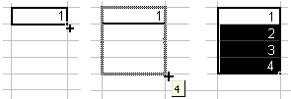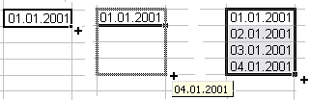

# Абсолютне та відносне посилання, формули.

В комірки робочих таблиць можна вводити не лише дані, але й різноманітні формули, які використовуються для обчислення даних, що зберігаються в інших комірках. Причому в якості аргументів в формулах можна використовувати адреси комірок, числа, константи. Адреси комірок виступають в формулах як зміні. Отже формула складається із змінних, значень, функцій, та знаків математичних та логічних операцій. Формулу можна вводити як безпосередньо в активну комірку, так і в рядок набору формул.

**Формулою** називають сукупність операндів, з’єднаних між собою знаками операцій і круглих дужок, яка починається зі знаку “**=**” і записана за певними правилами. Результатом обчислення формули може бути числове або логічне значення (True – істина, False – хибне значення). Для створення формули треба:

* Встановити табличний курсор на потрібну комірку, або в строку формул.
* Набрати формулу, починаючи її зі знака =.
* Натиснути клавішу Enter для закінчення вводу формули.

***Наприклад:*** =150*0,05 – множить число 150 на число 0,05, =А1+В1 – додає число, що містяться в комірках А1 і В1, =СУММ(А1:А12) – додає числа, що містяться в діапазоні комірок А1:А12.

В формулах можна використовувати такі математичні операції:

|  |  |  |
| --- | --- | --- |
| **(** - відкрити дужку | **+** - додавання аргументів | **\*** - множення |
| **)** – закрити дужку | **–** - віднімання аргументів | **/** - ділення |
| **^** - піднесення до степеня (А3**^**4 – значення комірки А3 піднести до 4-го степеня) | | |
| **%** - визначення процента (результатом формули =30% буде значення 0,3) | | |
| **&** - об’єднання текстових рядків (А4&А8 приєднує текст з комірки А4 до тексту в комірці А8) | | |

Правила і порядок виконання математичних операцій такі ж як і в традиційній математиці. В якості операторів логічного порівняння можна використовувати :

|  |  |  |
| --- | --- | --- |
| **<** – менше | **=** – рівність виразів | **<=** – менше дорівнює |
| **>** – більше | **<>** – не дорівнює | **>=** – більше дорівнює |

Якщо ми ввели формулу в комірку та натиснули Enter, то в комірці ми побачимо тільки результат обрахунку формули, а саму формулу можна побачити тільки в рядку формул, якщо навести на комірку табличний курсор, або в комірці, в режимі редагування даних (F2).

Як відомо, адреса комірки включає в себе назву колонки і номер рядка. Адреси комірок інакше називають ***посиланнями на комірки.*** Їх також можна використовувати у формулах.

Наприклад:

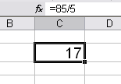=А5 – означає, що в комірку, в якій написана формула потрібно буде поміщене значення з комірки А5. Можливі відносні, абсолютні і змішані посилання.

=(В6+В7)*2 – означає, що в комірку, в якій написана формула буде поміщено суму значень, що містяться в комірках В6 та В7, помножену на 2.

В комірку D2 запишемо формулу =В2*С2. Формули в інших комірках колонки D отримаємо шляхом автозапов­нення. В запов­нених та­ким чином комірках отрима­лась не така сама інформація, як була в комір­ці D2, а в D3 ми отримаємо формулу =В3*С3, а в D4 отримаємо =В4*С4, тобто Excel сам змінив но­мери рядків в формулі, послідовно збільшуючи їх на 1.

Отже, ми отримали так зване **Відносне посилання**, тобто посилання, яке змінюється в залежності від того, куди копіюється або переноситься формула. При копіюванні формул змінються адреси комірок, що входять у склад формул: копіювання вздовж рядка змінює назву колонок у формулах, копіювання вздовж колонки – номер рядка. Наприклад, якщо ми скопіюємо формулу з D2 в Е2 та F2 то отримаємо =C2*D2 та =D2*E2 відповідно. Тобто назва колонки також змінюється послідовно на 1.

Якщо потрібно, щоб при копіюванні посилання воно не змінювалось, слід використо­ву­вати значок $ перед адресою комірки. Тоді при автозапов­нен­ні посилання на комірку Е6 буде не­змінним. Символ $, задає абсолютний режим посилань.

**Абсолютне посилання** – це вказівка постійної адреси комірки, яка не залежить від того, куди копіюється або вставляється комірка. Для того, щоб вказати абсолютні координати комірок необхідно перед назвою рідка або колонки поставити знак $. Причому, якщо встановити цей знак перед назвою рядка, то незмінною буде лише координата рядка, а назва колонки при копіювання буде мінятися і навпаки. Абсолютне посилання задати досить легко. Потрібно спочатку ввести формулу з відносним посиланням, а потів в рядку формул двічі клацнути мишкою на потрібному посиланні та натиснути функціональну клавішу F4. Перед Буквою, що позначає колонку і номером рядка встановляться значки $. Якщо натиснути клавішу F4 ще раз, знак $ залишиться тільки перед номером рядка, ще раз – перед іменем колонки, такі посилання називаються змішаними. **Змішані посилання** можуть містити відносну і абсолютну частини. Наприклад, абсолютне посилання на колонку і відносне посилання на рядок ($А1), або відносне посилання на колонку і абсолютне посилання на рядок (А$1).

Хоча абсолютні посилання вирішують багато проблем, є набагато красивіший спосіб – присвоєння коміркам унікальних імен. Наприклад, про що нам говорить формула =D3*$E$6? Майже ні про що, а на скільки зрозуміліша така формула = D3*Процент_податку. Для того, щоб перша формула набула такого вигляду, потрібно присвоїти комірці Е6 власне ім’я Процент­_Податку.

**Ім’я комірки.** Для того, щоб присвоїти комірці власне ім’я, потрібно її виділити, а потім клацнути мишкою в полі імені. Адреса комірки при цьому буде виділена кольором, а справа від неї буде знаходитись вертикальний курсор. Далі потрібно ввести ім’я комірки і натиснути Enter. Використання імен комірок в формулах вирішує багато задач. По-перше, імена комірок не змінюються при автозаповненні, вони взагалі не змінюються. По-друге, формули стають більш наглядними.

Увага! При введені імені комірки не можни використовувати знак пробіл.

Іноді при введені формули Excel видає значення, що розпочинається зі значка **#**. Це говорить про те, що в даній формулі міститься хибне значення. В цьому випадку необхідно виправити формулу, або посилання на комірку, що містить формулу.

# Побудова діаграм

Щоб табличну інформацію представити більш наглядно, Excel дає можливість скласти діаграму по будь-якій частині таблиці – на основі даних, що там знаходяться, скласти картинку, на якій ці дані будуть представлені у графічному вигляді. Excel пропонує декілька різних типів діаграм. Всі вони викликаються за допомогою майстра діаграм.

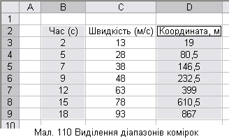***Майстер діаграм*** – це помічник по складанню діаграм. Він запропонує вам чотири запитання, після відповіді на які він видасть готовий результат у вигляді діаграми.

Перед тим, як викликати майстра діаграм, потрібно спочатку виділити діапазон комірок, по якому будуватиметься діаграма. Слід звернути особливу увагу на виділення діапазонів, тому що при неправильному виділенні діаграма покаже не те, що від неї чекали. **Виділення комірок** – це самий відповідальний етап. Для прикладу розглянемо таблицю залежності розташування автомобіля при рівноприскореному русі від часу. Створимо таблицю та введемо дані, а потім виділимо діапазони комірок, в яких записаний час та координата. В нашому випадку потрібно виділити 8 комірок у колонці **В** та 8 комірок в колонці **D**. Не потрібно виділяти колонки повністю.

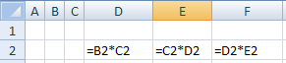

При виділенні даних слід звернути увагу на таке:

1. Не забути виділити заголовки колонок даних. Заголовки колонок будуть використані як надписи для відповідних елементів діаграми.
2. Кількість виділених елементів в кожній колонці повинна бути однакова, інакше Excel вас не зрозуміє.
3. Якщо виділені колонки розташовані не поруч (як в нашому прикладі), перший діапазон комірок виділяють звичайним чином, а другий – утримуючи клавішу Ctrl.

В нашому випадку дані розташовані в колонках, тому пояснення ведеться для колонок. Якщо дані розташовані в двох рядках, слід виконувати ці самі дії, тільки над рядками.

Якщо ми правильно виділили діапазони комірок, час викликати Майстра діаграм. Для цього слід вибрати в меню **Вставка – Диаграмма**, або клацнути на кнопці майстра діагарм на панелі інструментів.

Відкриється вікно, в якому Excel запропонує вибрати тип діаграми з широкого набору типів діаграм. Ці типи поділені на дві категорії **Стандартные** та **Нестандартные**, для кожної з яких відведена своя вкладка. Кожний тип діаграм призначений для певного роду даних і має свої підвиди.

1. Гістограма – відображає змінення даних за певний період.
2. Лінійчаста – це така сама гістограма, тільки горизонтальна
3. Відображає зміну даних за рівні проміжки часу
4. Кругова та кільцева – дозволяють візуально оцінити внесок кожного значення в загальну суму. Кільцева діаграма при цьому декілька рядів даних у вигляді окремих кілець.
5. Точкова – будує графіки функцій по наведеним точкам. При цьому в якості осі значень використовує один з рядів даних.
6. Поверхнева ­– найбільш наглядна, але й найменше використовувана. Значення її розташовані у двох вимірах і графік подається у вигляді тривимірної поверхні.

Інші типи діаграм в тій чи іншій мірі є різновидами перерахованих інше. Усі нестандартні типи діаграм також є різновидами або комбінаціями стандартних діаграм і відрізняються від них тільки оздобленням.

Для нашого прикладу вибираємо точкову діаграму із значеннями, з’єднаними хвилястою лінією. Та переходимо до наступного кроку роботу з майстром діаграм – натискаємо кнопку Далее. Відкриється вікно, зображене на малюнку 112. В ньому ми вже можемо побачити проект майбутньої діаграми. Якщо нас щось не влаштовує, натиснемо кнопку Назад і виберемо другий тип діаграми. Якщо ж діаграма виглядає якось неправильно, можлива помилка у виборі діапазону. Для того, що змінити виділений діапазон комірок, потрібно клацнути на кнопці згортання діалогового вікна та вид­­і­лити новий діапазон (операція внесення даних детально описана для майстра функцій). Таким чином можна виділити діапазон комірок, якщо перед викликом майстра його не виділяли.

Також можна вказати, де розта­шовані однотипні дані в рядках чи в колонках. Для цього потрібно встановити перемикач біля потрібного слова.

На другій вкладці **Ряд** можна додатково вказати які дані і де розташовані. При цьому вигляд вкладки буде змінюватись відповідно до того, який був обраний вигляд діаграми. В даному випадку для точкової діаграми можна вказати два діапазони значень: по осі Х та Y. В полі **Имя** можна вказати комірки, в яких розташовані підписи до значень, вони будуть відображені в списку рядів **Ряд.** Якщо назва діаграми повинна відрізнятись від значення комірки, в якій розташований підпис, ми можемо ввести її в поле **Имя**.

Поле **Значения** Y містить посилання на діапазон комірок, в яких містяться значення, що відкладатимуться по осі Y.

Кнопка **Удалить** дозволяє видалити вибраний ряд з діаграми. Для видалення потрібно клацнути на назві ряду а потім на кнопці **Удалить**. Щоб добавити новий ряд, потрібно клацнути на кнопці **Добавить.** В полі **Ряд** отримаємо назву ряда Ряд 2, а поля Имя, Значения Х, значения Y залишатимуться пустими. Ввести в них значення можна клацнувши на кнопці згортання діалогового вікна та помітивши потрібний діапазон в електронній таблиці.

Майже у всіх інших типах діаграм ця вкладинка має такі полі **Имя**, **Значения**, **Підписи** **по** **Х**. Поля **Имя** та **Значения** аналогічні до тих, що ми розглядали для точкової діаграми. Поле **Підписи оси Х** не є обов’язковим, але в нього можна ввести назви значень по осі Х . Якщо нас все влаштовує, натис­каємо Далее.

Третій крок дозволяє вказати допоміжні необов’язкові параметри діаграми. Якщо вигляд діаграми вас повністю задово­льняє, цей крок можна пропусти­ти. Але можна й вказати такі до­да­ткові парамет­ри. На вкладниці **Заголовки** мож­на ввести підпи­си для осей Х та Y. Вкладника **Оси** дозво­ляє ввімкнути або вимкнути зо­бра­ження і ко­ор­ди­натні зна­чен­ня кож­ної осі. Вкладка **Линии сетки дозволяє** вста­новити прапорці біля тих типів ліній, які вам потрібні як по осі Х так і по осі Y. Вкладка **Легенда** дозво­ляє встановлювати легенду – рамочку поряд з діаграмою, в якій перераховані всі види рядів даних, зображених на діаграмі. Для кожного ряду позначено якого кольору та у якій форми значення цього ряду відображаються на діаграмі. Вкладка **Подписи даных** дозволяє для кожної точки на графіку підписати відповідне значення.

Для більшості типів діаграм (крім точкової, кільцевої та кругової) існує ще одна вкладинка **Таблица данных**. Вона дозволяє під діаграмою розташувати зображення таблиці, по якій діаграма побудована. Далее.

На останньому, четвертому, кроці майстра нас запитають тільки одне: Де розташувати діаграму, на окремому аркуші, який буде створено чи на поточному. Після вибору натисніть Готово.

Готову діаграму можна змінювати, якщо в цьому виникає потреба. Для цього потрібно двічі клацнути на елементі, який потребує зміни, і в діалоговому вікні, яке відкриється провести необхідні зміни.

Щоб перенести діаграму з місця на місце, слід перетягнути її мишкою.

Якщо потрібно змінити параметри всієї діаграми, або добавити окремі елементи, потрібно клацнути правою кнопкою мишки на діаграмі, щоб з’явилось контекстне меню, з якого і вибрати відповідні параметри.